工程目录说明
一．工程根目录
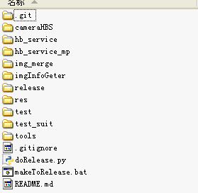
子工程目录是：
hb_service（心跳服务），
imgInfoGeter（图片处理服务），
img_merge（图片合成，已经被集成到图片处理工程中）
cameraHBS（VS下C编程服务，暂无使用）

资源目录：
res（存放一些外部数据文件和测试图片）

工具目录：
tools（一些数据库处理工具和外部数据文件处理工具）
test （测试程序和脚本所在目录）
test_suit（一些用于测试发布的工具）

Release目录：
release（子工程发布压缩包和其他必要的安装文件）

其他：
doRelease.py 将子工程打包为压缩包并放到release目录下
README.md 工程说明文档readme
.git .gitignore 版本管理git工具的文件

二．子工程（心跳服务，图片处理服务）目录
hb_service（心跳服务）
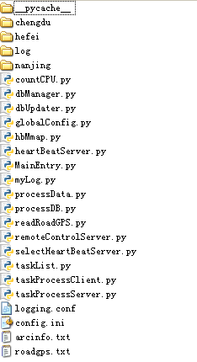
.py 文件是心跳服务的程序文件
config.ini 配置文件
logging.conf 日志的配置文件
log文件夹，日志存放目录，程序运行时必须要有
arcinfo.txt 和 roadgps.txt 地理信息数据和专用道信息数据，文件必须存在，文件内容可以为空
chengdu，nanjing，hefei 文件夹，各自存放该市的默认配置文件和外部数据文件，例如南京的如下：
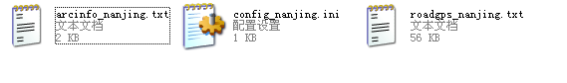
文件名为对应“工程目录下的文件_该城市文件夹名_.后缀名”

imgInfoGeter（图片处理服务）
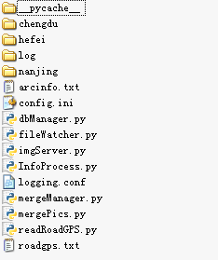
文件的说明与心跳服务工程的说明一致。
.py 文件是心跳服务的程序文件
config.ini 配置文件
logging.conf 日志的配置文件
log文件夹，日志存放目录，程序运行时必须要有
arcinfo.txt 和 roadgps.txt 地理信息数据和专用道信息数据，文件必须存在，文件内容可以为空
chengdu，nanjing，hefei 文件夹，各自存放该市的默认配置文件和外部数据文件。

三．资源、工具和测试目录
res （资源目录）
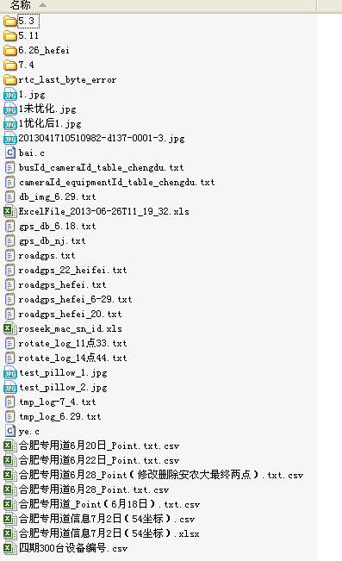
Tools (工具目录)
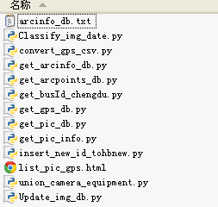
1)Convert_gps_csv.py 是将各城市专用道数据的csv格式的专用道文件转为roadgps.txt 格式的文件。roadgp.txt 在心跳服务和图片处理服务中都使用（若配置从数据库中读取专用道数据，该文件可以为空）。
2)以_db.py 结尾的基本是读取数据库数据的程序

四．Release目录
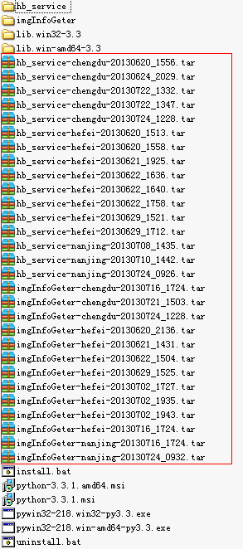

红框中的压缩包文件是通过工程根目录下的doRelease.py制作的，命名按照“子工程名-城市名-压缩包制作时间.tar”来命名。
其他软件是工程开发的必须软件。

五．文档目录
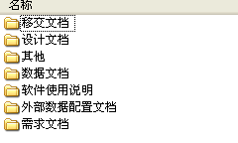
六．doRelease.py
该程序是将子工程打包到release文件夹内。
使用如下：
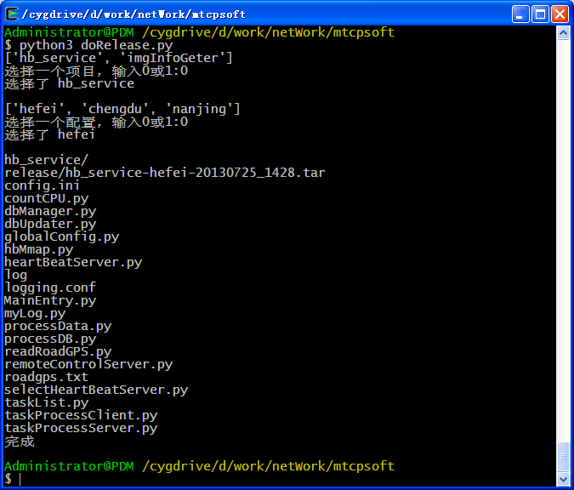
首先选择子工程hb_service或者imgInfoGeter，输入0或者1
然后根据城市来选择配置文件。

要添加子工程或者配置的城市文件可以修改doRelease.py，如下的CONFIG_NAME和WORK_PROJECT
